

**UNIVERSIDADE DO VALE DO ITAJAÍ**

**ESCOLA DO MAR, CIÊNCIA E TECNOLOGIA - EMCT**

**CURSO DE ENGENHARIA DE COMPUTAÇÃO**

**DISCIPLINA DE ELETRÔNICA APLICADA**

**Prof. Walter Gontijo**

Alunos:

Lucas José da Cunha – [lucas_cunha@edu.univali.br](mailto:lucas_cunha@edu.univali.br)

**Simulações M2**

Amplificador operacional, inversor, não-inversor, de instrumentação e filtros

12/11/2019

Itajaí – Santa Catarina

1. **Introdução:**

Nesse relatório foram feitas as simulações calculadas em sala de aula e discutido o funcionamento dos circuitos elétricos.

1. **Desenvolvimento:**

* **Amplificador Operacional:**

O amplificador operacional, também chamado por alguns de amp-op, nada mais é do que um circuito integrado (CI), capaz de amplificar um sinal de entrada e como próprio nome sugere, o amplificador operacional também é capaz de realizar operações matemáticas, como por exemplo soma, subtração, derivação. integração e multiplicação.

A estrutura de um amplificador operacional é simples, pois ele possui dois terminais de entrada, denominados por terminal inversor, identificado pelo sinal negativo (-), o outro terminal que é o não inversor, identificado por um sinal positivo (+) e um terminal de saída, além de outros dois terminais que também são essências, de forma que um destes terminais é a alimentação positiva (+Vcc)e o outro é a alimentação negativa (-Vcc), como podemos observar na imagem abaixo:

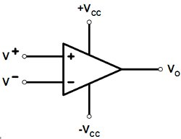

* 1. **Amplificador Diferencial**

Um amplificador diferencial é um tipo de amplificador eletrônico que multiplica a diferença entre duas entradas por um valor constante (o ganho diferencial). Um amplificador diferencial é o estágio de entrada da maioria dos amplificadores operacionais. Dadas duas entradas Vin+ e Vin-, um amplificador diferencial perfeitamente simétrico dá uma saída Vout

Onde Ad é o ganho de modo diferencial.

Simulação:

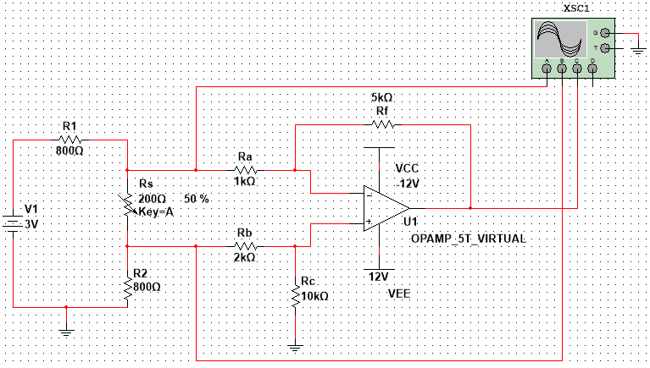

Figura 1. Circuito de Amplificador Diferencial

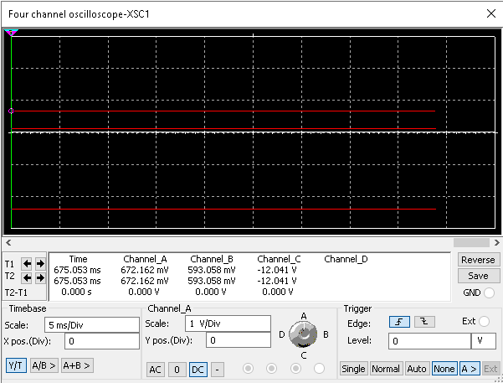

Figura 2. Resposta da simulação

|  |  |  |  |
| --- | --- | --- | --- |
| **Valores Calculados** | | | |
| **Rs** | **Vin+** | **Vin-** | **Vout** |
| 100 | 1,59V | 1,41V | -0,9V |
| 200 | 1,67V | 1,33V | -1,7 |

|  |  |  |  |
| --- | --- | --- | --- |
| **Valores Simulados** | | | |
| **Rs** | **Vin+** | **Vin-** | **Vout** |
| 100 | 1,394V | 1,23V | -0,816V |
| 200 | 1,42V | 1,21V | -1,456v |

Como visualizado na simulação, pode observar que o Vo foi multiplicado pela diferença das tensões de entrada com o ganho do circuito elétrico.

* 1. **Amplificador de Instrumentação com INA333**

Os amplificadores para instrumentação se caracterizam por ter uma entrada diferencial e uma elevadíssima impedância de entrada que é conseguida reduzindo-se o ganho da primeira etapa, normalmente funcionando como seguidor de tensão. No caso, temos um circuito com ganho 1 000 dado pela segunda etapa de amplificação que apresenta uma baixa impedância de saída. A fonte de alimentação é simétrica e amplificadores operacionais tanto bipolares como o 741 como utilizando FETs, tais como o TL074 ou TL084, podem ser usados.

Simulação:

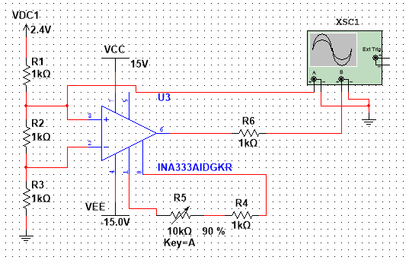

Figura 3. Circuito de Amplificador de Instrumentação INA333

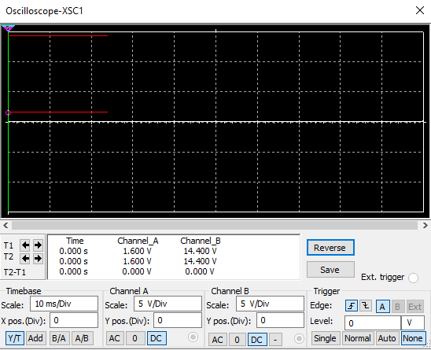

Figura 4. Resposta da simulação

|  |  |  |
| --- | --- | --- |
| **Rg** | **Vout (Calculado)** | **Vout (Simulado)** |
| 1k | 80,8 | 80,792 |
| 10k | 8,08 | 8,072 |

* 1. **Amplificador de Instrumentação com AD8221**

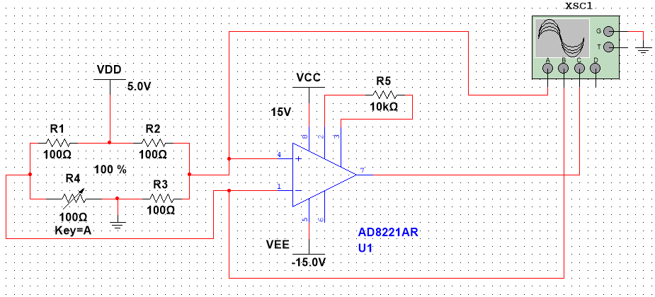

Figura 5. Circuito de Amplificador de Instrumentação AD8221

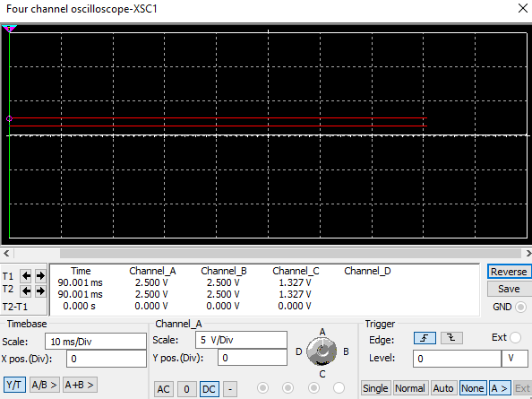

Figura 6. Resposta do Circuito de Amplificador de Instrumentação AD8221

* 1. **Filtro de 1ª Ordem Passa Baixa Ativo**

Filtro passa-baixo é o nome comum dado a um circuito eletrônico que permite a passagem de baixas frequências sem dificuldades e atenua (ou reduz) a amplitude das frequências maiores que a frequência de corte. A quantidade de atenuação para cada frequência varia de filtro para filtro.

O conceito de filtro passa-baixo existe de muitas formas diferentes, incluindo os circuitos eletrônicos, algoritmos digitais para trabalhar com conjuntos de dados, barreiras acústicas, trabalhos com imagens, entre outros.

Simulação:

Fc = 800Hz; A = 40dB;

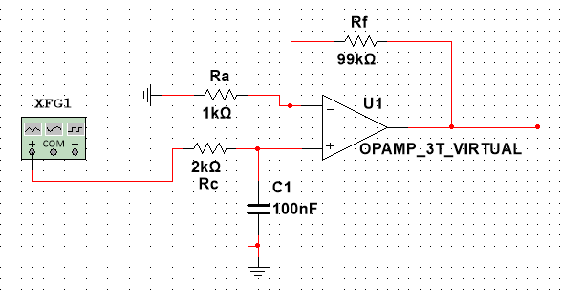

Figura 7. Circuito Passa Baixa Ativo

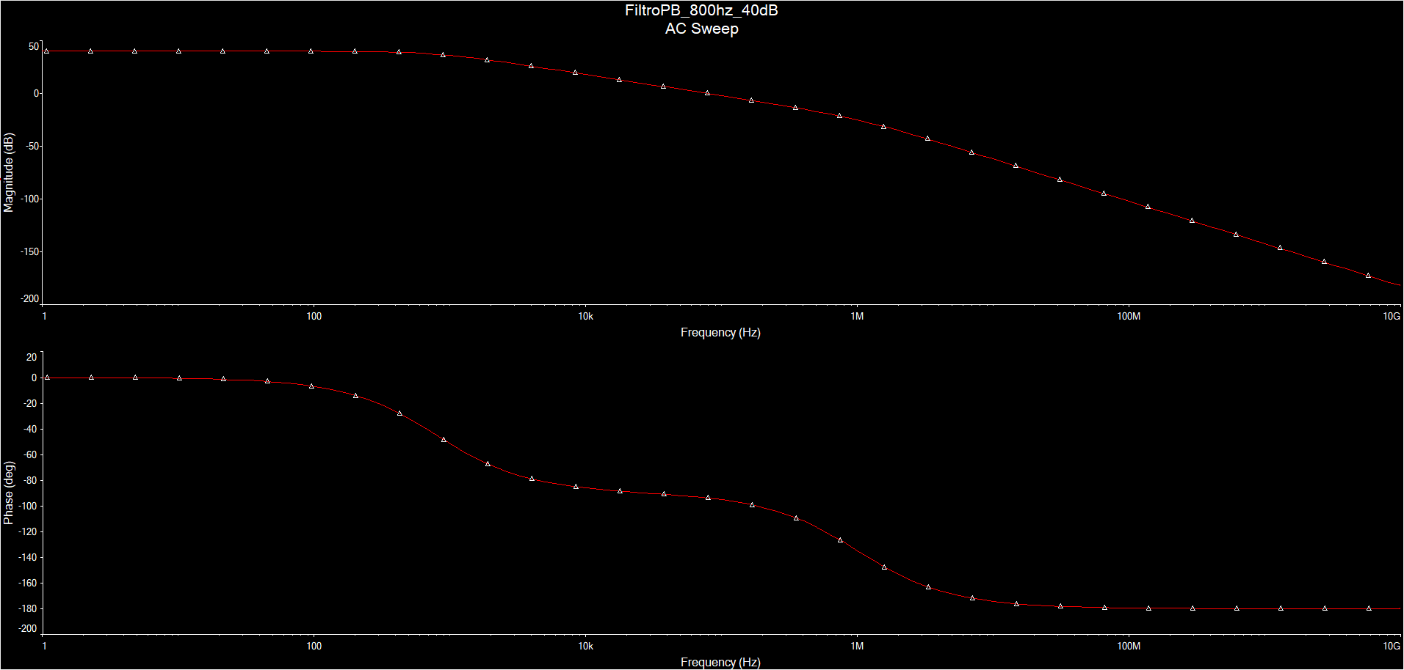

Figura 8. Reposta em frequência

* 1. **Filtro de 1ª Ordem Passa Baixa Ativo**

Simulação:

Fc = 4kHZ; A = 0dB;

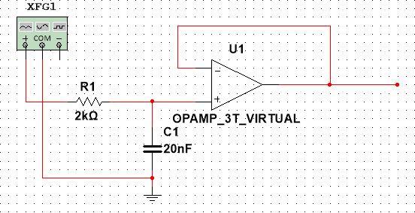

Figura 9. Circuito Passa Baixa Ativo



Figura 10. Resposta em frequência

* 1. **Filtro Passa Alta Ativo**

Um filtro passa-alta é um filtro que permite a passagem das frequências altas com facilidade, porém atenua (ou reduz) a amplitude das frequências abaixo de frequência de corte. A quantidade de atenuação para cada frequência varia de filtro para filtro. O filtro passa-alta possui um princípio de funcionamento oposto ao do filtro passa-baixa.

Ele é muito utilizado para bloquear as frequências baixas não desejadas em um sinal complexo enquanto permite a passagem das frequências mais altas. As frequências são consideradas 'altas' ou 'baixas' quando estão acima ou abaixo da frequência de corte, respectivamente.

Simulação:

Fc = 1kHZ; A = 0dB;

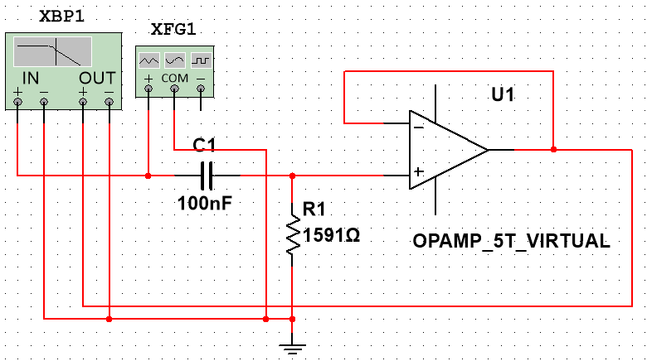

Figura 11. Filtro Passa Alta Ativo

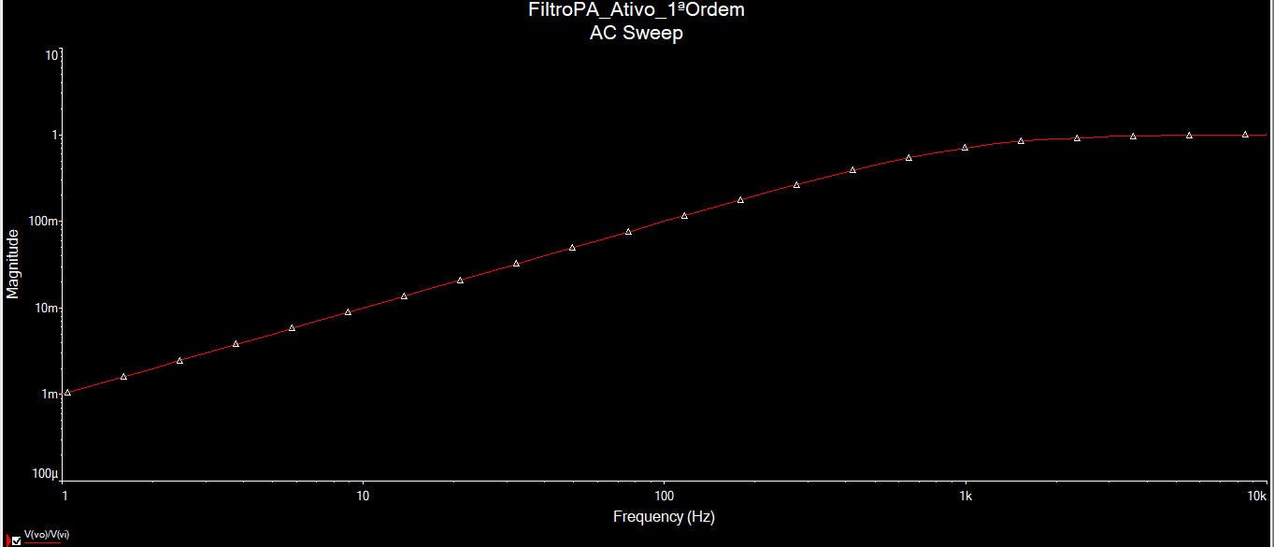

Figura 12. Resposta em frequência

* 1. **Filtro Passa Faixa = Passa Baixa + Passa Alta**

Um filtro passa-faixa (ou passa-banda) é um dispositivo que permite a passagem das frequências de uma certa faixa e rejeita (atenua) as frequências fora dessa faixa. Um exemplo de um filtro passa-faixa analógico é o circuito RLC (um circuito resistor-indutor-capacitor). Estes filtros também podem ser obtidos através da combinação entre um filtro passa-baixas e um filtro passa-altas.

Simulação:

Fc_PB = 1kHz; Fc_PA = 4kHz; A = 0dB;

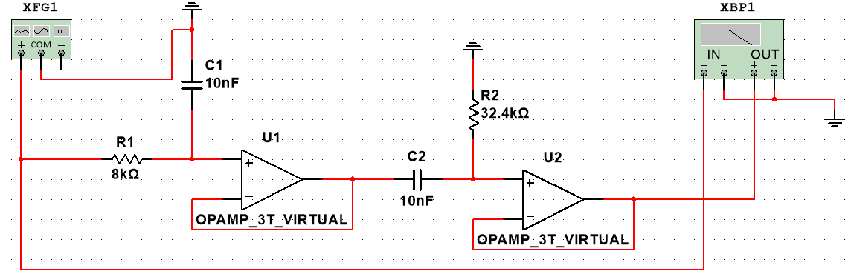

Figura 13. Filtro Passa Faixa

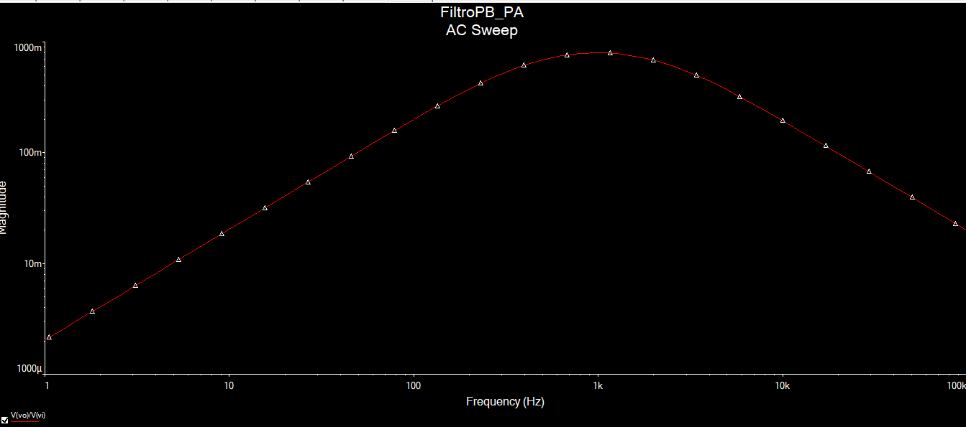

Figura 14. Resposta em frequência

* 1. **Filtro Passa Baixa Butterworth de 4ª Ordem**

O **filtro Butterworth** é um tipo de projeto de [filtros eletrônicos](https://pt.wikipedia.org/wiki/Filtro_Eletr%C3%B4nico). Ele é desenvolvido de modo a ter uma resposta em [frequência](https://pt.wikipedia.org/wiki/Frequ%C3%AAncia) o mais plana o quanto for matematicamente possível na [banda passante](https://pt.wikipedia.org/wiki/Banda_passante).

A resposta em frequência de um filtro Butterworth é muito plana (não possui ripple, ou ondulações) na banda passante, e se aproxima do zero na banda rejeitada. Quando visto em um gráfico logarítmico, esta resposta desce linearmente até o infinito negativo. Para um filtro de primeira ordem, a resposta varia em −6 dB por oitava (−20 dB por década). (Todos os filtros de primeira ordem, independentemente de seus nomes, são idênticos e possuem a mesma resposta em frequência.) Para um filtro Butterworth de segunda ordem, a resposta em frequência varia em −12 dB por oitava, em um filtro de terceira ordem a variação é de −18 dB, e assim por diante. Os filtros Butterworth possuem uma queda na sua magnitude como uma função linear com ω.

Simulação:

Fc = 1kHz;

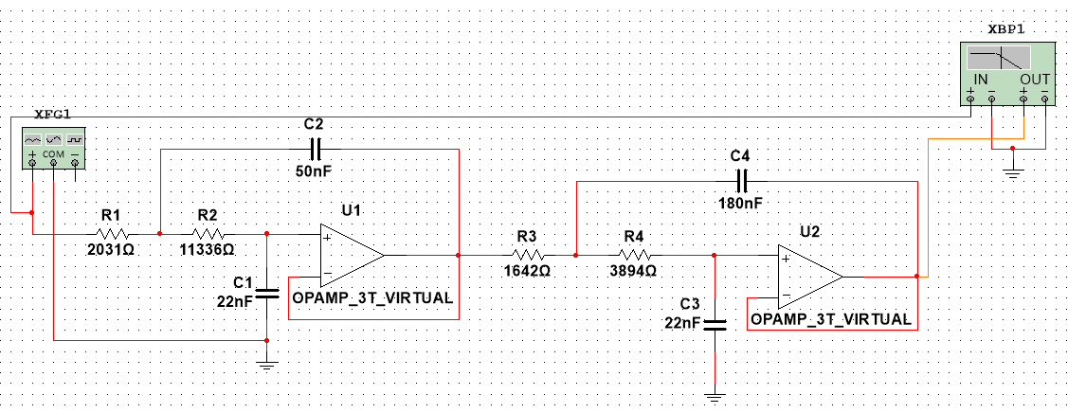

Figura 15. Filtro Passa Baixa Butterworth de 4ª Ordem

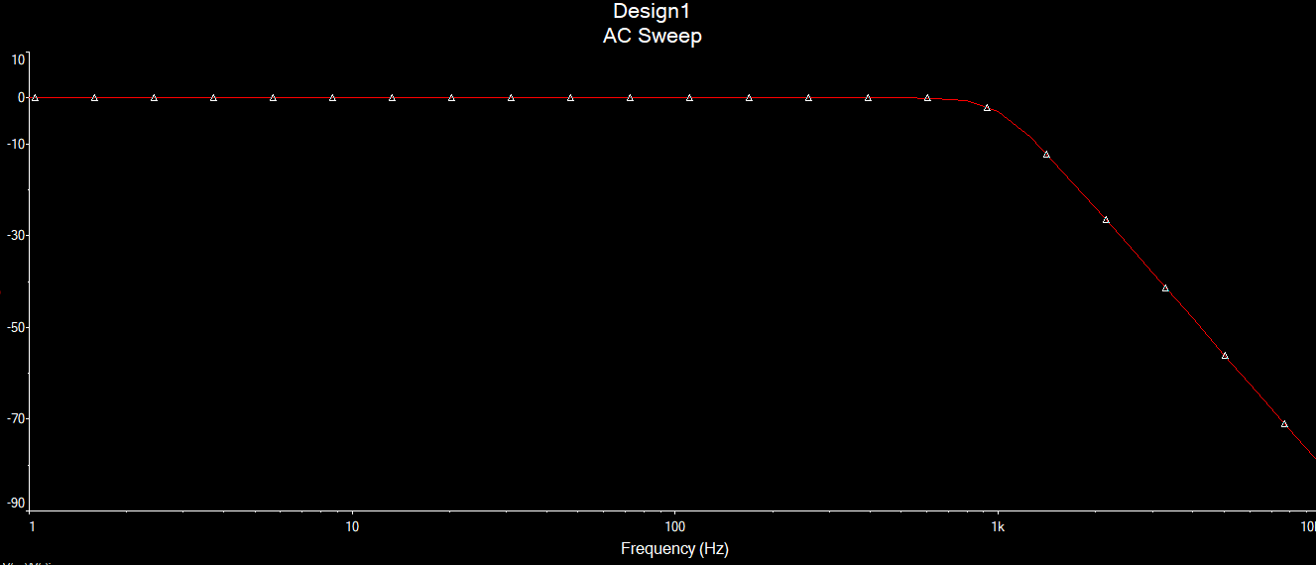

Figura 16. Resposta em frequência

* 1. **Filtro Passa Alta Butterworth de 2ª Ordem**

Simulação:

Fc = 800Hz;

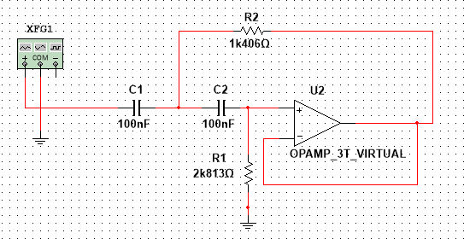

Figura 17. Filtro Passa Alta Butterworth de 2ª Ordem

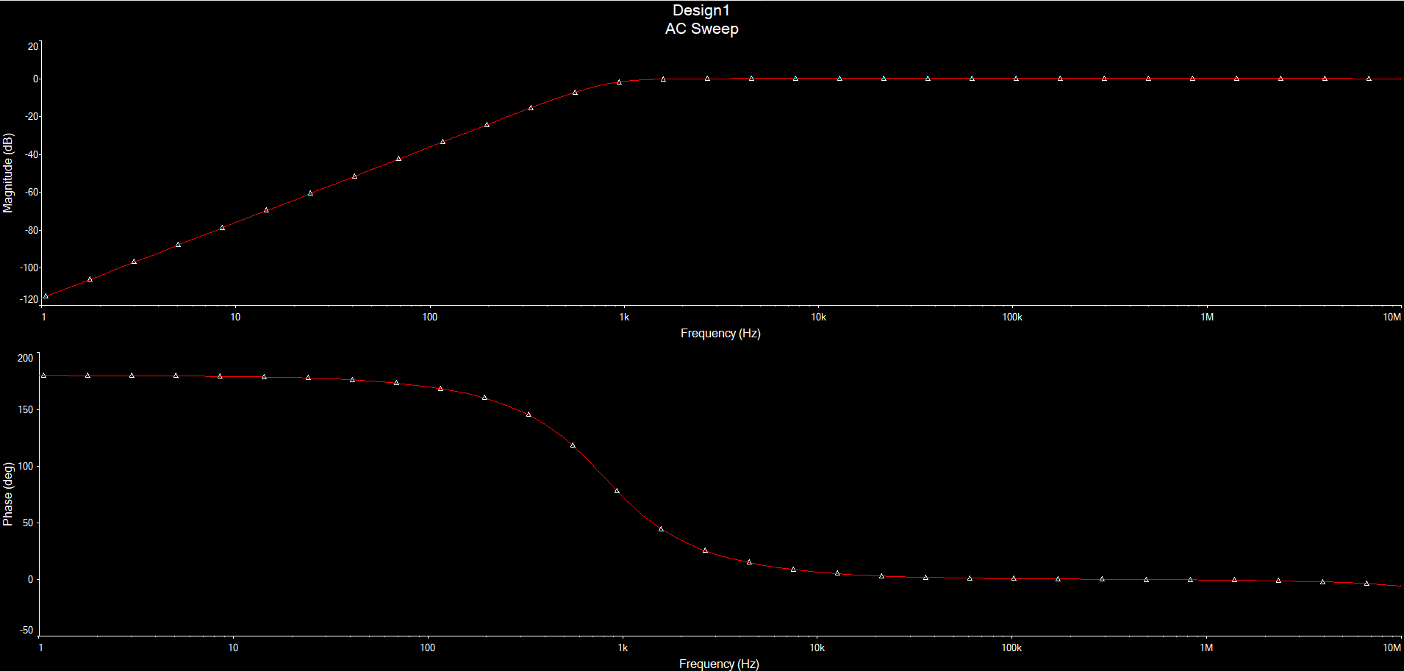

Figura 18. Resposta em frequência

* 1. **Filtro de 2º Ordem Sallen Key em Chebyshev**

Os filtros Chebyshev são filtros analógicos ou digitais que possuem um aumento na atenuação (roll-off) e uma maior ondulação (ripple) na banda passante que os Filtros Butterworth. Os filtros Chebyshev possuem a propriedade de minimizarem o erro entre as características do filtro idealizado e o atual com relação à faixa do filtro, porém com ripples na banda passante. Este tipo de filtro recebeu seu nome em honra a Pafnuty Chebyshev, devido a suas características matemáticas serem derivadas dos polinômios de Chebyshev.

Simulação:

Fc = 3kHz; Ypple = 3dB;

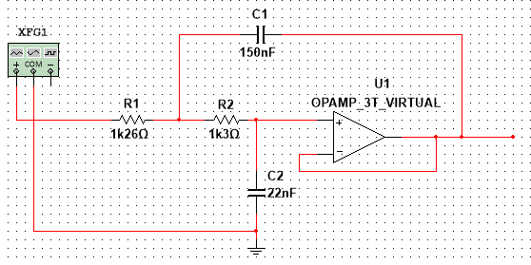

Figura 19. Filtro Sallen Key

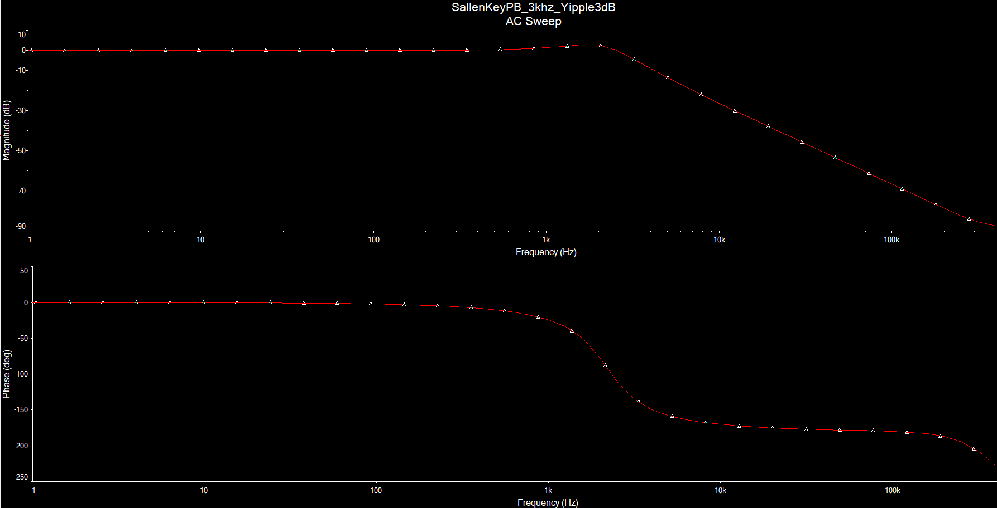

Figura 20. Resposta em frequência

1. **Conclusão:**

Pode-se concluir com isso o aprendizado dos amplificadores que servem principalmente para amplificar um sinal de entrada para uma saída de forma que se consiga regular sua saída utilizando cargas, e o filtros para conseguir controlar uma frequência onde o filtro deixa passa algum tipo de energia podendo filtrar ruídos por exemplo. Algumas aplicações para os amplificadores são em instrumentos acústicos onde possuem amplificadores de som deste modo aumentam o volume do som tocado na entrada, e para filtros pode-se exemplificar também equipamentos acústicos onde são filtrados ruídos e interferências externas vindo de uma entrada Vi.